课程设计名称：ios开发

**设计目的**

1. 熟练掌握HTML在组织结构上的优势。
2. 熟练掌握CSS在网页布局中的应用。
3. 学习Web标准及浏览器的兼容性。

设计步骤

1. 功能性需求分析

该网站共有3个页面，其中每一个页面的屏幕截图及主要功能如下所列。

1. 首页

屏幕截图：

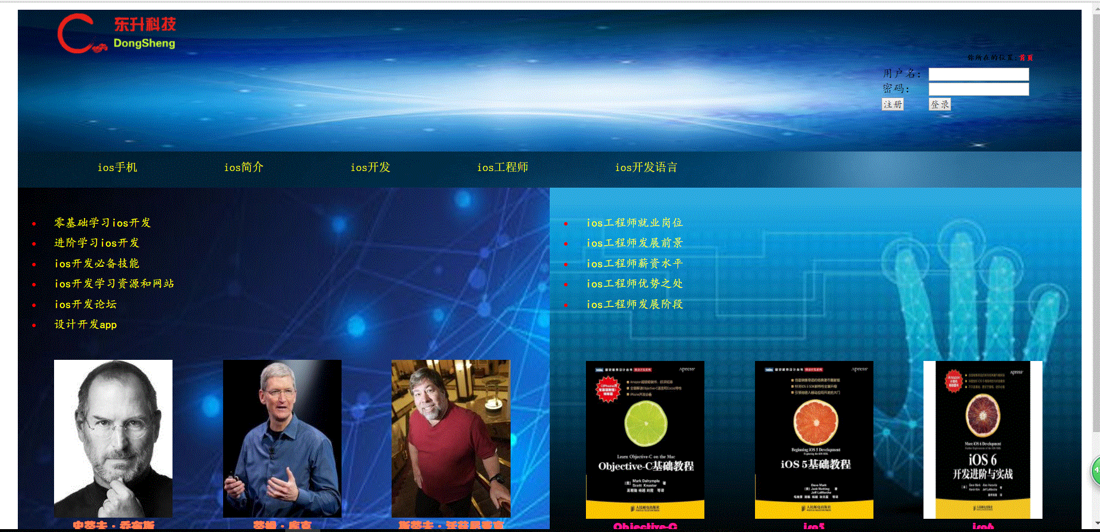

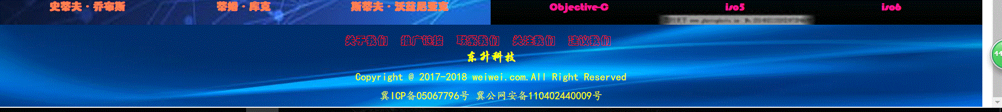

图1 首页屏幕截图

主要实现功能：介绍ios开发及主要任务和开发书籍。

首页导航栏功能：对iOS开发各方面的介绍。

首页表单功能：用户注册与登录。

首页logo功能：代表是DongSheng的作品。

首页搜索框功能：搜索在该网页所需要的内容。

首页尾部功能:外部链接、工作地址、声明版权。

1. 二级页面：

屏幕截图：

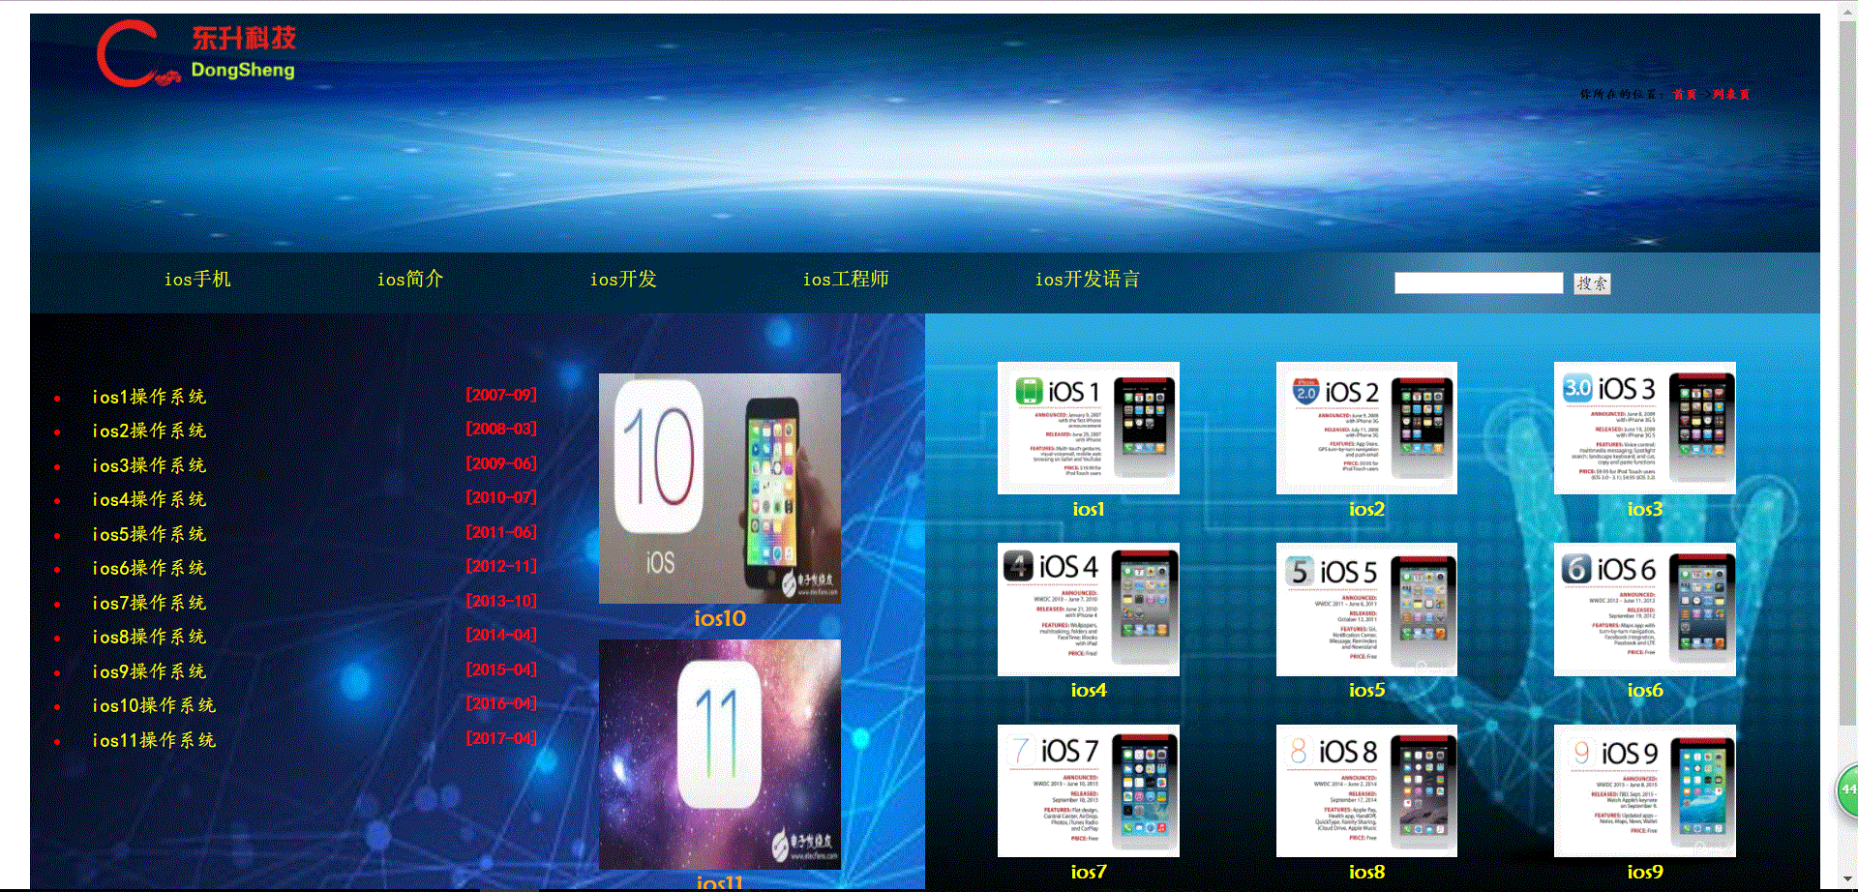



图2二级页面截图

主要实现功能：

（1） 对iOS的10个操作系统进行了列表介绍。

（2）首页导航栏功能：对iOS开发各方面的介绍。

1. 首页logo功能：代表是DongSheng的作品。
2. 首页搜索框功能：搜索在该网页所需要的内容。
3. 首页尾部功能:外部链接、工作地址、声明版权。
4. 三级页面

屏幕截图：

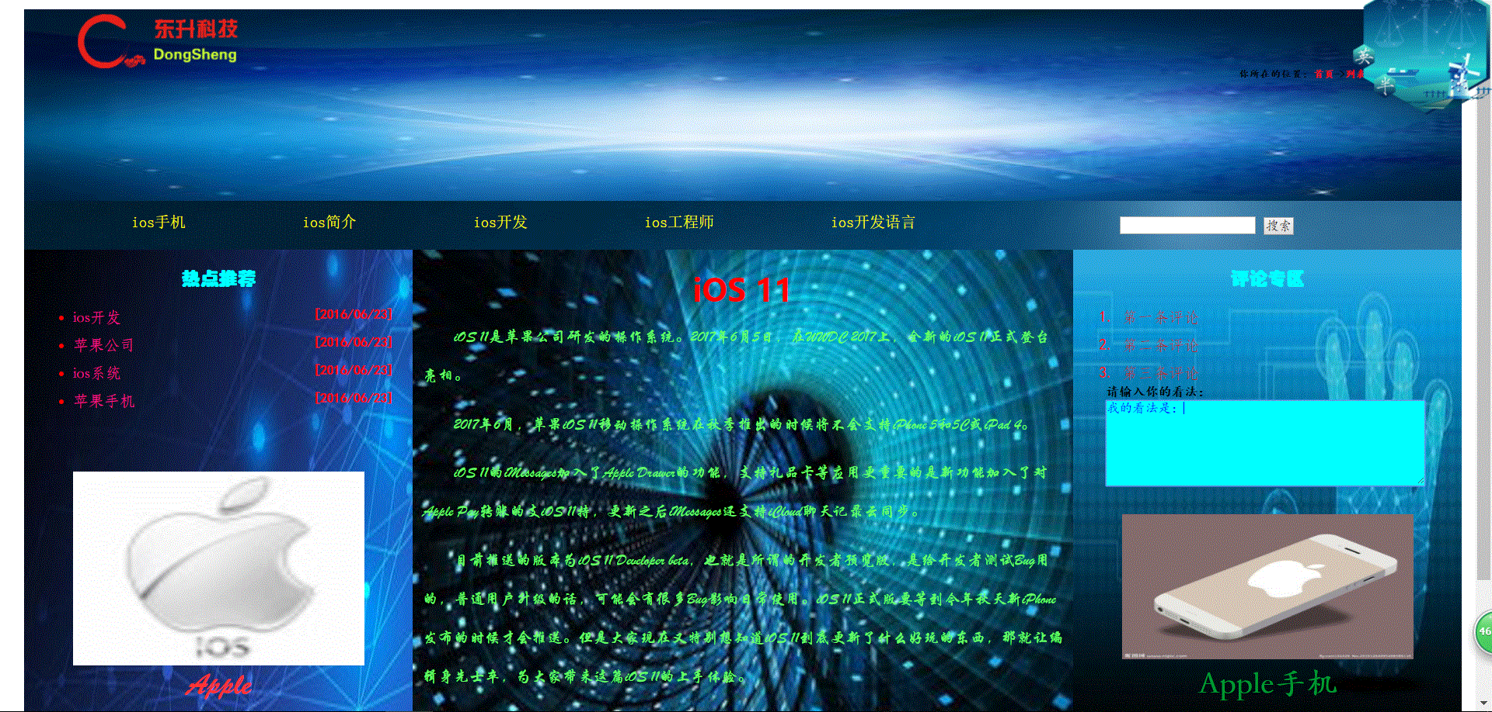



主要功能：对列表页进行详细介绍

首页导航栏功能：对iOS开发各方面的介绍。

首页logo功能：代表是DongSheng的作品。

三级页面热点推荐功能：推荐其他栏目和热点

三级页面评论去区功能：进行评论和留言。

三级页面搜索框功能：搜索在该网页所需要的内容。

三级页面尾部功能:推广链接、声明版权。

1. 搜集网站素材

包括banner图，设计logo图，背景图，资源MP3，背景音乐等

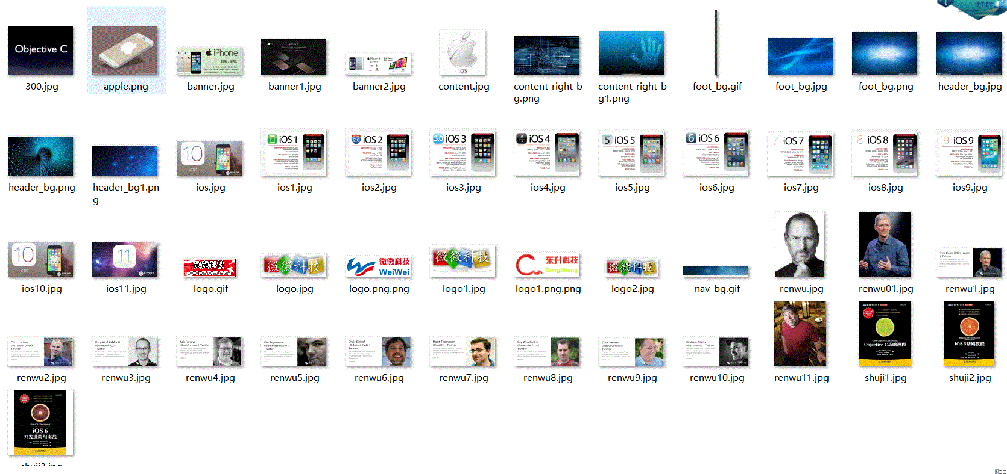

3．建立网站代码目录结构：

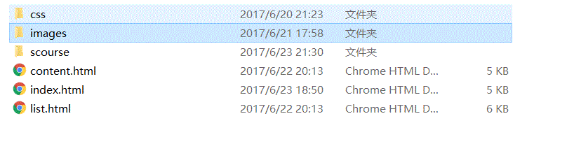

1. 编写HTML代码
2. 首页部分

整体结构：核心源代码：

<!DOCTYPE html>

<html>

<head>

<title></title>

<link rel="stylesheet" type="text/css" href="css/style.css">

</head>

<body>

<div class="header">

<div id="logo">

<img src="images/logo1.png.png">

</div>

<div id="banner">

<h6>你所在的位置:<a style="color: red" href="index.html">首页</a></h6>

<table id="table">

<tr>

<td>用户名：</td>

<td><input type="text" name="用户名"></td>

</tr>

<tr>

<td>密码：</td>

<td><input type="password" name="密码"></td>

</tr>

<tr><td><input type="submit" name="注册" value="注册"></td>

<td><input type="submit" name="登录" value="登录"></td>

</tr>

</table>

</div>

<div id="nav">

<ul id="ul1">

<li><a href="list.html">ios手机</a></li>

<li><a href="list.html">ios简介</a>

<ul id="ul3">

<li><a href="list.html">ios简介</a></li>

<li><a href="list.html">ios简介</a></li>

<li><a href="list.html">ios简介</a></li>

<li><a href="list.html">ios简介</a></li>

<li><a href="list.html">ios简介</a></li>

</ul>

</li>

<li><a href="list.html">ios开发</a></li>

<li><a href="list.html">ios工程师</a></li>

<li><a href="list.html">ios开发语言</a></li>

</ul>

<div class="content">

<div id="content_left">

<ul>

<li><a href="list.html">零基础学习ios开发</a></li>

<li><a href="list.html">进阶学习ios开发</a></li>

<li><a href="list.html">ios开发必备技能</a></li>

<li><a href="list.html">ios开发学习资源和网站</a></li>

<li><a href="list.html">ios开发论坛</a></li>

<li><a href="list.html">设计开发app</a></li>

</ul>

<div class="renwu">

<a href="list.html"><img src="images/renwu.jpg"></a>

<h4 class="mingzi" style="color: #FF7F50;">史蒂夫·乔布斯</h4>

</div>

<div class="renwu">

<a href="list.html"><img src="images/renwu01.jpg"></a>

<h4 class="mingzi" style="color: #FF7F50;"> 蒂姆·库克</h4>

</div>

<div class="renwu">

<a href="list.html"><img src="images/renwu11.jpg"></a>

<h4 class="mingzi" style="color: #FF7F50;">斯蒂夫·沃兹尼亚克</h4></div>

</div>

<div id="content_right">

<div class="footer">

<ul>

<li id="li1"><a href="list.html">关于我们</a></li>

<li><a href="list.html">推广链接</a></li>

<li><a href="list.html">联系我们</a></li>

<li><a href="list.html">关注我们</a></li>

<li><a href="list,html">建议我们</a></li>

</ul>

<h3>东升科技</h3>

<p>Copyright @ 2017-2018 weiwei.com.All Right Reserved</p>

<p>冀ICP备05067796号 冀公网安备110402440009号</p>

</div>

1. 二级页面：

整体结构：核心源代码：

div class="content">

<div id="content_left">

<ul>

<li><a href="content.html">ios1操作系统</a><h5>[2007-09]</h5></li>

<li><a href="content.html">ios2操作系统</a><h5>[2008-03]</h5></li>

<li><a href="content.html">ios3操作系统</a><h5>[2009-06]</h5></li>

<li><a href="content.html">ios4操作系统</a><h5>[2010-07]</h5></li>

<li><a href="content.html">ios5操作系统</a><h5>[2011-06]</h5></li>

<li><a href="content.html">ios6操作系统</a><h5>[2012-11]</h5></li>

<li><a href="content.html">ios7操作系统</a><h5>[2013-10]</h5></li>

<li><a href="content.html">ios8操作系统</a><h5>[2014-04]</h5></li>

<li><a href="content.html">ios9操作系统</a><h5>[2015-04]</h5></li>

<li><a href="content.html">ios10操作系统</a><h5>[2016-04]</h5></li>

<li><a href="content.html">ios11操作系统</a><h5>[2017-04]<h5></li>

</ul>

<div class="ios2"><a href="content.html"><img src="images/ios10.jpg"></a>

<h3 style="font-family: '华文新魏';">ios10</h3>

</div>

<div class="ios2"><a href="content.html"><img src="images/ios11.jpg"></a>

<h3 style="font-family: '华文新魏';">ios11</h3>

</div>

</div>

<div id="content_right">

<div class="ios">

<a href="content.html"><img src="images/ios1.jpg"></a>

<h4>ios1</h4>

</div>

<div class="ios">

<a href="content.html"><img src="images/ios2.jpg"></a>

<h4>ios2</h4>

</div>

<div class="ios">

<a href="content.html"><img src="images/ios3.jpg"></a>

<h4>ios3</h4>

</div>

<div class="ios">

<a href="content.html"><img src="images/ios4.jpg"></a>

<h4>ios4</h4>

</div>

<div class="ios">

<a href="content.html"><img src="images/ios5.jpg"></a>

<h4>ios5</h4>

</div>

<div class="ios">

<a href="content.html"><img src="images/ios6.jpg"></a>

<h4>ios6</h4></div>

<div class="ios">

<a href="content.html"><img src="images/ios7.jpg"></a>

<h4>ios7</h4>

</div>

<div class="ios">

<a href="content.html"><img src="images/ios8.jpg"></a>

<h4>ios8</h4>

</div>

<div class="ios">

<a href="content.html"><img src="images/ios9.jpg"></a>

<h4>ios9</h4>

</div>

</div>

</div>

1. 三级页面：

整体结构：核心源代码：

<div class="content">

<div id="content_left">

<h3>热点推荐</h3>

<ul>

<li><a href="#">ios开发</a><h5>[2016/06/23]</h5></li>

<li><a href="#">苹果公司</a><h5>[2016/06/23]</h5></li>

<li><a href="#">ios系统</a><h5>[2016/06/23]</h5></li>

<li><a href="#">苹果手机</a><h5>[2016/06/23]</h5></li>

</ul>

<div id="apple">

<a href="#"><img src="images/content.jpg"></a><h1 style="font-family: 华文行楷;color: #FF3333; " >Apple</h1></div>

</div>

<div id="content_middle">

<h1 style="color: ;font-family: 华文琥珀；" align="center">iOS 11</h1>

<p>iOS 11是苹果公司研发的操作系统。2017年6月5日，在WWDC 2017上，全新的iOS 11正式登台亮相。</p>

<p>2017年6月，苹果iOS 11移动操作系统在秋季推出的时候将不会支持iPhone 5和5C或iPad 4。</p>

<p>iOS 11的iMessages加入了Apple Drawer的功能，支持礼品卡等应用更重要的是新功能加入了对Apple Pay转账的支iOS 11持，更新之后iMessages还支持iCloud聊天记录云同步。</p>

<p>目前推送的版本为iOS 11 Developer beta，也就是所谓的开发者预览版，是给开发者测试Bug用的，普通用户升级的话，可能会有很多Bug影响日常使用。iOS 11正式版要等到今年秋天新iPhone发布的时候才会推送。但是大家现在又特别想知道iOS 11到底更新了什么好玩的东西，那就让编辑身先士卒，为大家带来这篇iOS 11的上手体验。</p>

</div>

<div id="content_right">

<h3>评论专区</h3>

<ol>

<li><a href="#">第一条评论</a></li>

<li><a href="#">第二条评论</a></li>

<li><a href="#">第三条评论</a></li>

</ol>

<form>

<h5>请输入你的看法：</h5>

<textarea class="pinglun" rows="6" cols="49">我的看法是：</textarea>

</form>

</form>

<div id=apple1><a href="#">

<img src="images/apple.png"></a>

<h1 style="font-family: 华文楷体;color: #009933;">Apple手机</h1>

</div>

</div>

</div>

1. 编写CSS布局及样式
2. 核心技术：Float实现布局；

核心源代码：

*{

padding:0px;

margin:0px;

text-decoration: none;

font-family: 'Arial';

font-family: '楷体';

}

h4{

font-family: '华文琥珀';

color: red;

}

/*

头部样式

*/

.header{

width:1480px;

height:248px;

margin-left:25px;

margin-top:10px;

background-image: url(../images/header_bg.jpg);

background-size: 1480px 248px;

background-repeat: no-repeat;

/*background-size: 1480px 300px;*/

}

#logo{

width: 1430px;

height: 60px;

margin-left: 50px;

}

#banner{

width: 1480px;

height: 138px;

}

.content{

width: 1480px;

height: 500px;

margin-left: 25px;

background-color: red;

}

#content_left{

width: 740px;

height: 460px;

padding-bottom: 20px;

padding-top: 20px;

background-image: url(../images/header_bg1.png);

background-size: 780px 500px;

float: left;

}

#content_right{

width: 740px;

height: 460px;

padding-bottom: 20px;

padding-top: 20px;

background-image: url(../images/content-right-bg1.png);

background-size: 740px 500px;

float: left;

}

.footer{

width:1480px;

height:125px;

margin-left: 25px;

background-image: url(../images/foot_bg.jpg);

background-size: 1480px 200px;

color:yellow;

}

1. 添加css样式

通用类属性：内边距、外边距，字体，边框等。

背景相关属性：图片、图片位置和大小、颜色等。

1. 调试浏览器兼容性：

无问题

设置了通用性属性设置。

**问题记录**

1. 问题表现：如何实现浏览器兼容问题
2. 问题表现：如何解决布局问题。
3. ......

**设计总结**

1. 需求分析阶段的经验：要做到实用简洁
2. 编写HTML代码的经验：缩进明确。
3. CSS布局的经验：要尽量清晰明了。
4. 设置CSS样式经验：要尽量易读易懂，简洁。
5. 调整浏览器兼容性经验： 对同一实现效果做到多方面考虑实现，采用浏览器专用方法。
6. Sublime Text使用经验：多调试，多探索。

**课程小结**

1. HTML内容：（补充完整）html
2. CSS内容：css
3. 网上参考的内容：
4. 浏览器对CSS的兼容性上的不同表现（你所遇到的）：

**解决方案：**

**参考文献**

1. [http://blog.sina.com.cn/lm/top/rank/（看看别人的博客）](http://blog.sina.com.cn/lm/top/rank/%EF%BC%88%E7%9C%8B%E7%9C%8B%E5%88%AB%E4%BA%BA%E7%9A%84%E5%8D%9A%E5%AE%A2%EF%BC%89)
2. <http://qzone.qq.com/index.html>
3. CSS盒子模型及DIV布局
4. 浏览器对CSS的兼容性：<http://www.div-css.com/html/XHTML-CSS/hack/1136667.html> <http://www.divcss5.com/css-hack/c23.html> <http://www.divcss5.com/css-hack/>